# 企业智能审批一体机办事指南

# 第一步、实名认证

1、在设备首页，点击“企业智能审批-我要开公司”，进入办理系统。



*企业智能审批中仅支持办理一人有限公司（自然人独资）或有限责任公司（自然人投资或控股）两种企业类型。

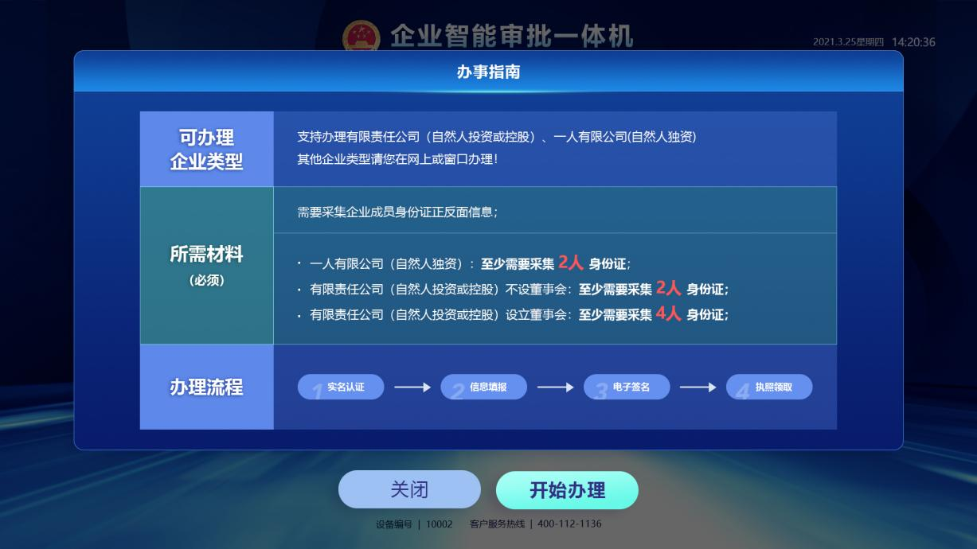

2、根据提示在插卡口放入身份证原件，进行身份证信息读取。

*需放入本人有效的二代身份证

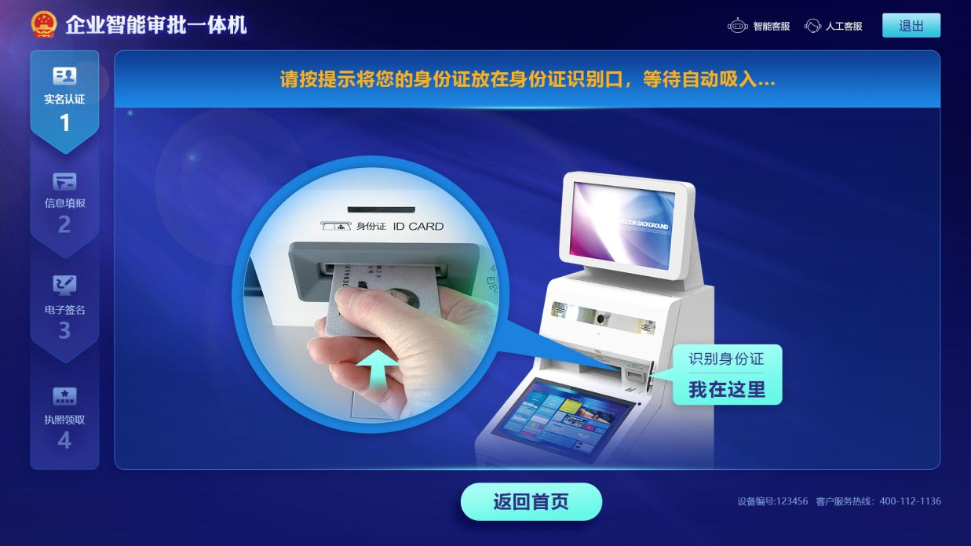

3、证件读取后，本人对准摄像头，将面部置于中间位置进行人脸识别，验证成功后进入信息填报页面。

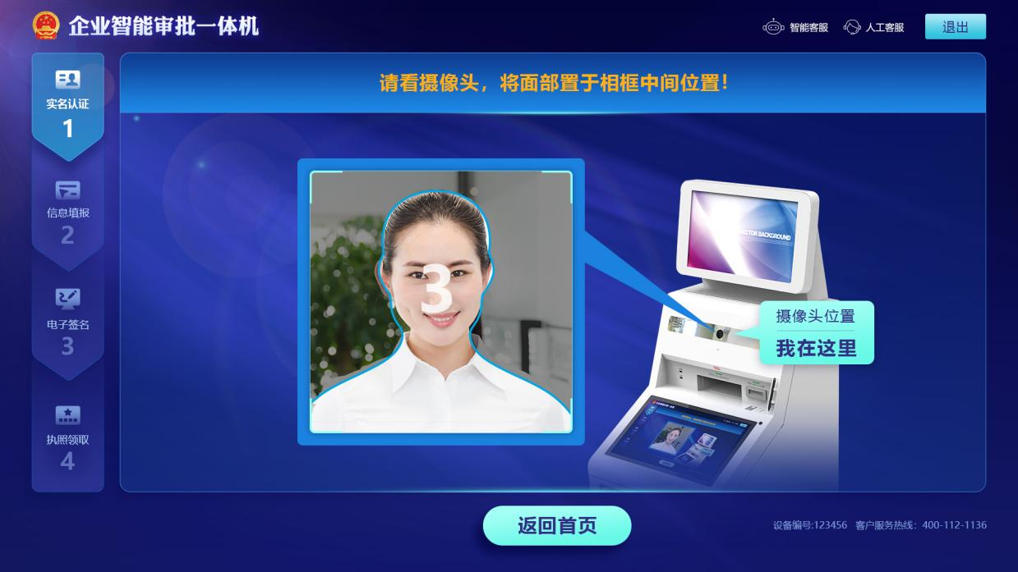

# 第二步、信息填报

1. 选择开办企业所属的行业，点击“下一步”进入企业类型选择页面。

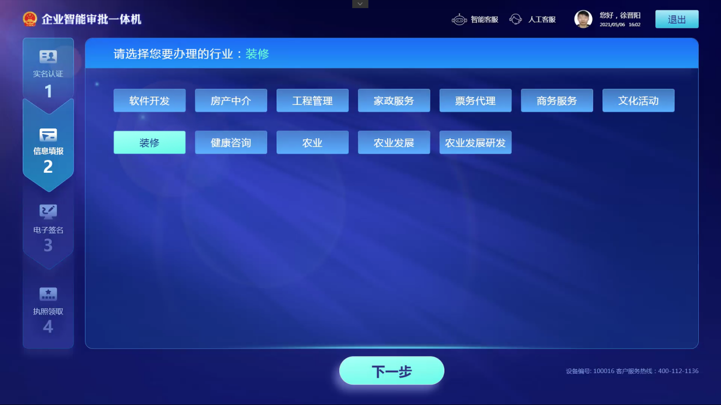

1. 在“企业类型”中选择所要开办企业的企业类型。

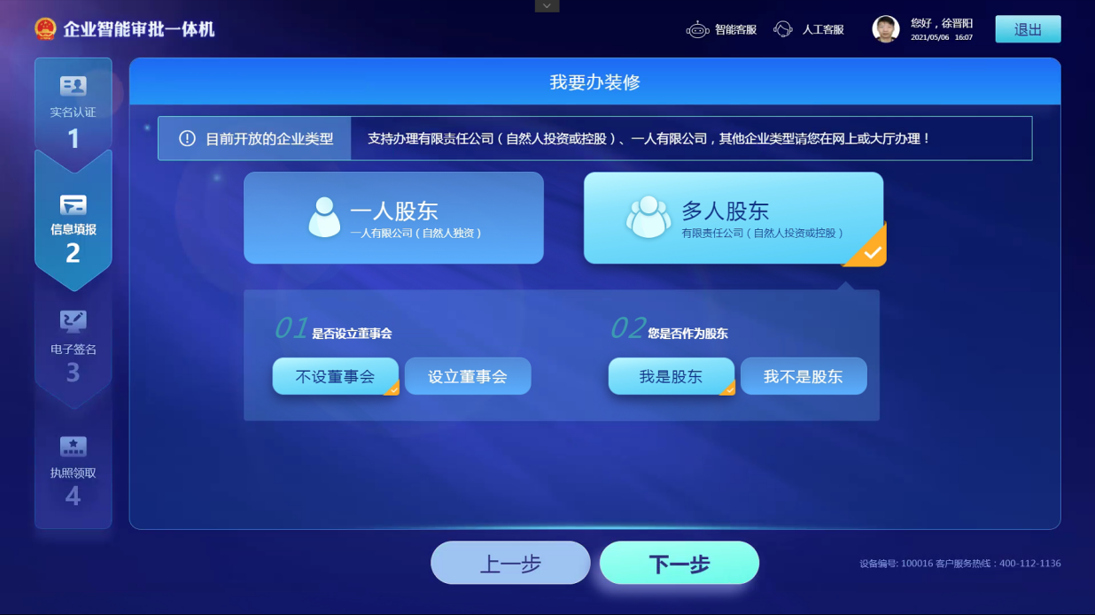

*选择“多人股东”时，需要选择“是否设立董事会”和“您是否作为股东”。

*根据选择的企业类型，提示所需采集企业其他成员信息数。



1. 根据页面提示，在插卡口放入企业的其他成员身份证。

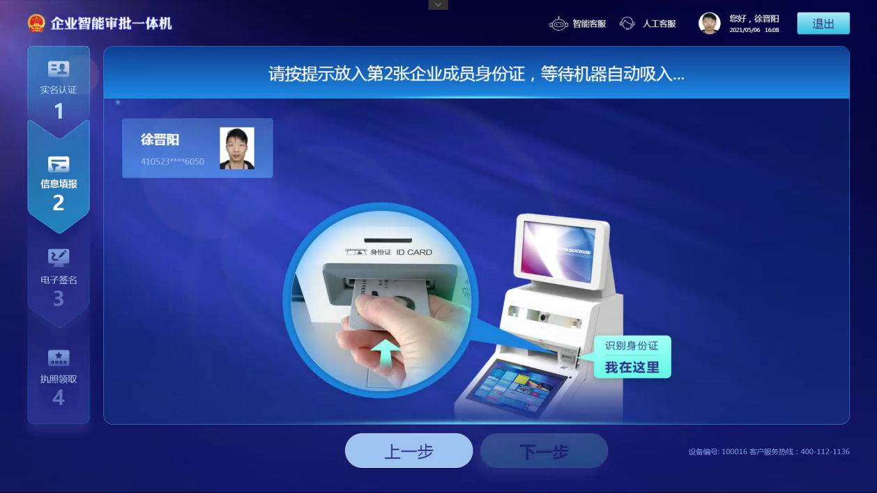

1. 在添加完其他成员的信息后，点击“完成识别”，进入企业名称填写页面。

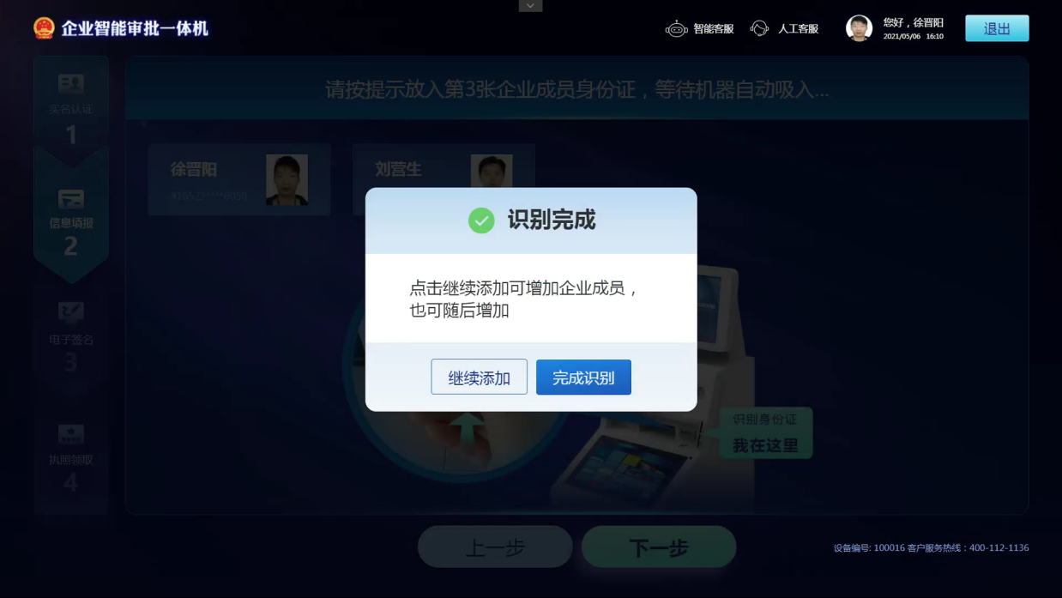

1. 在企业名称填报页面中，选择企业所属行政区划（部分地区默认）及企业字号，行业信息和企业类型根据前面行业选择自动带出。

*系统默认企业名称排序为“区划+字号+行业+类型”；

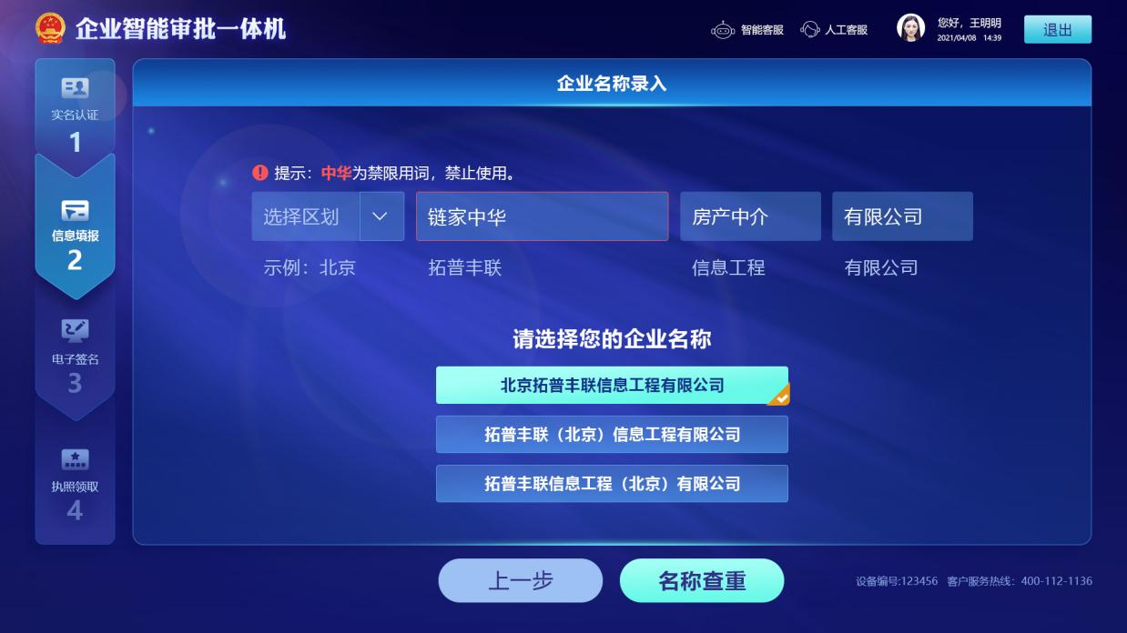

1. 点击“名称查重”，提示阅读企业承诺须知，选择“我也全部阅读并同意”进入企业名称核名页面。

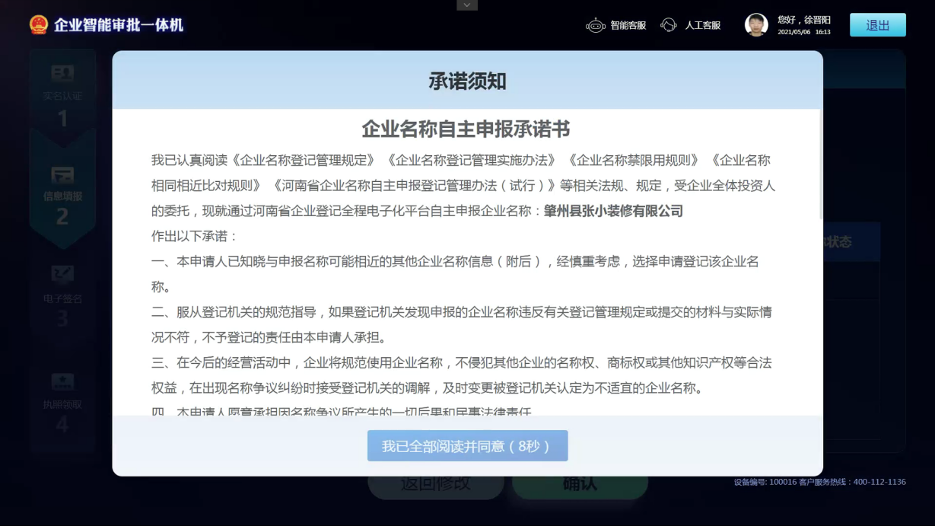

1. 在“企业名称查重”页面中显示企业名称查重结果。

*若名称查重审核未通过，则需点击“返回修改”按钮，修改企业名称。



1. 名称查重通过后，进入企业信息填报页面，填写企业基本信息。

*企业经营范围根据所选行业智能推荐，同时支持在经营范围标准库选择兼营信息。

*登记机关可进行默认设置或根据所选的行政区划自动带出。

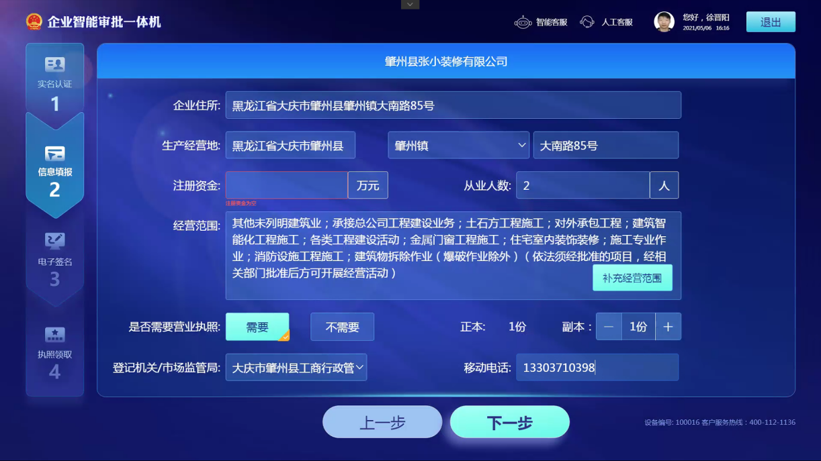

1. 基本信息填写完成后，根据系统生成的组织架构，选择对应的企业成员。

*系统对不能兼任的岗位自动进行人员信息过滤。

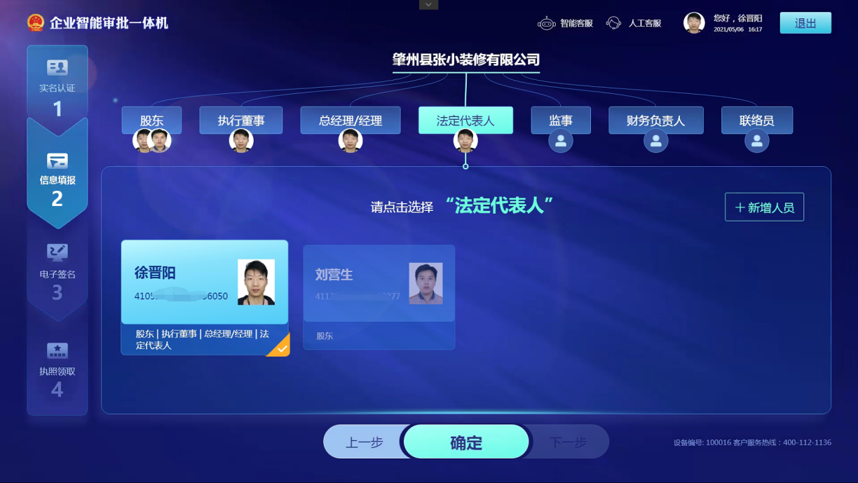

1. 企业成员选择完成后，需补充企业成员基本信息。

*根据岗位职务，自动生成需要填写的信息表单。

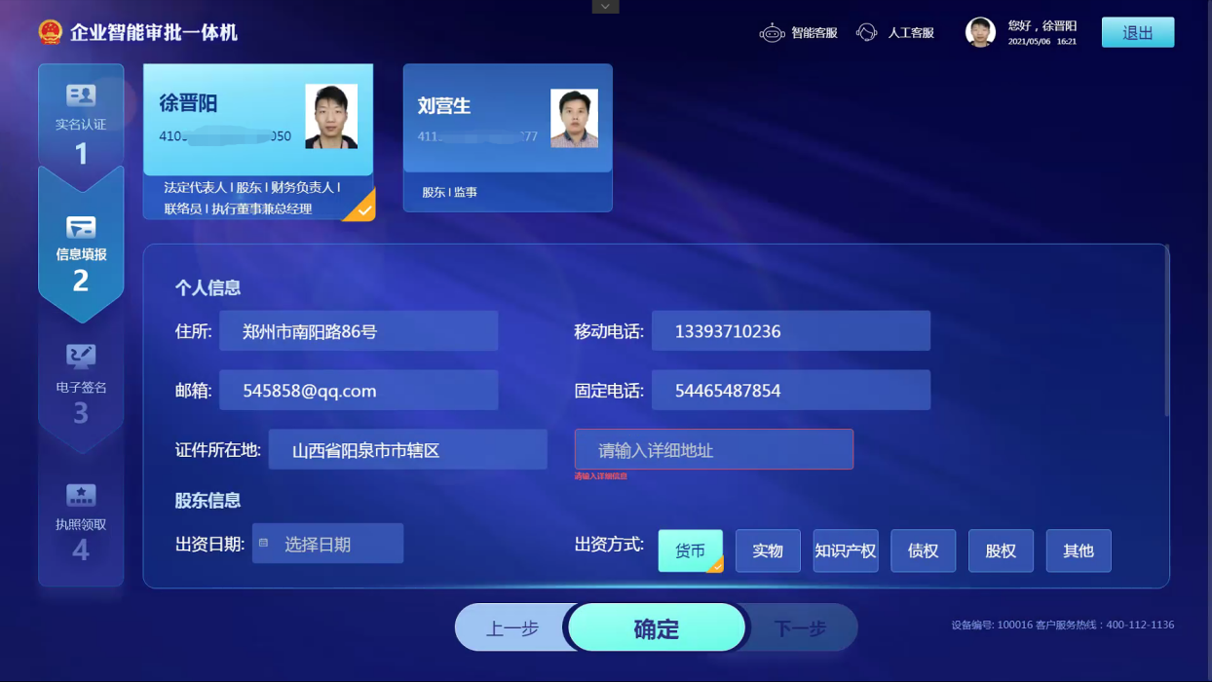

1. 填写非公党建信息。

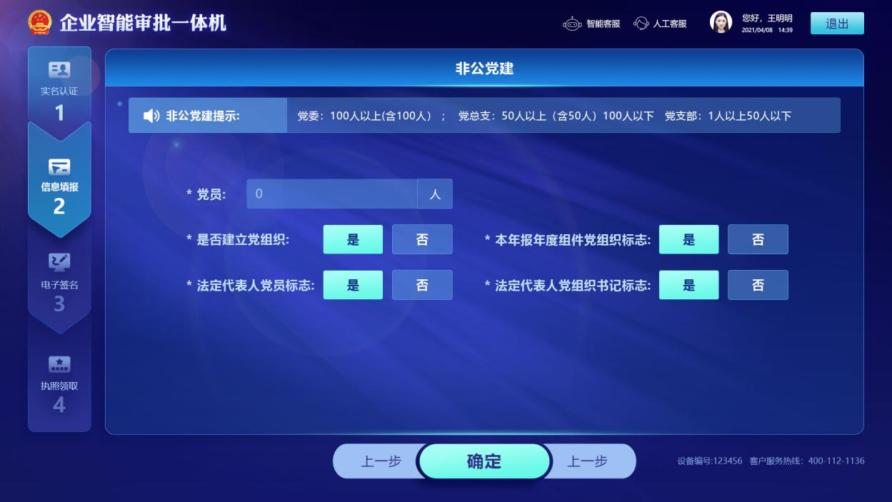

1. 填写企业章程补充信息，进行章程合成。

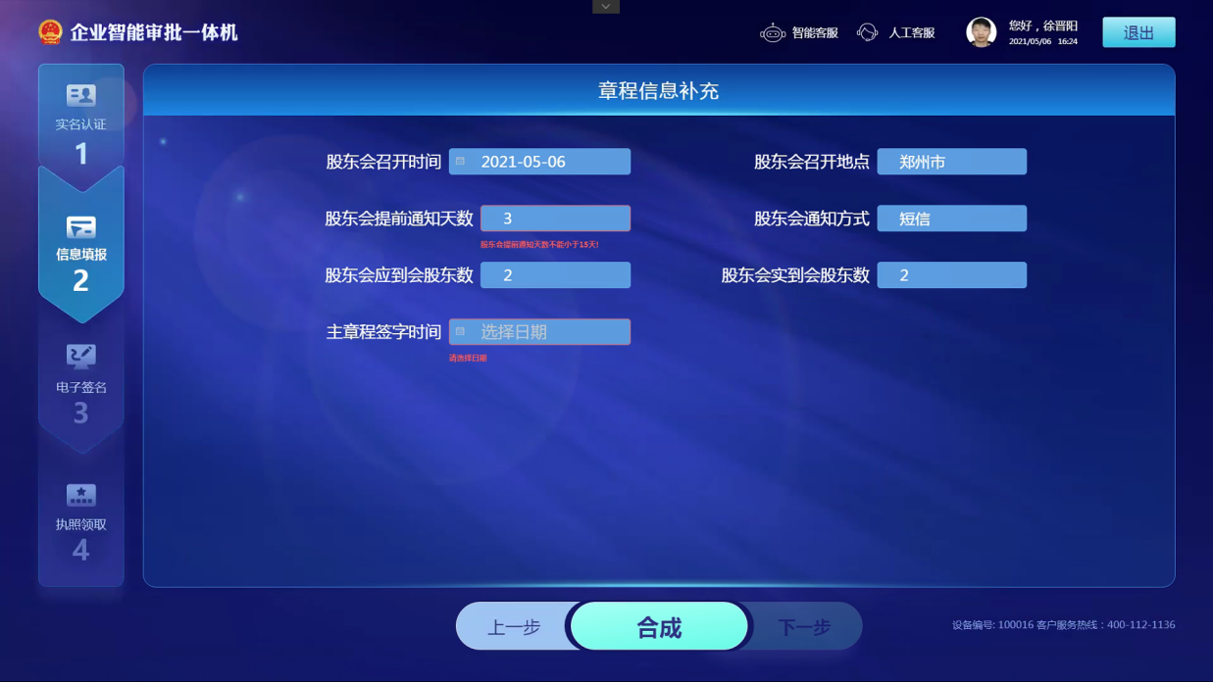

# 第三步、电子签名

1. 预览并确定无误后，点击签名按钮进行电子签名。

*支持现场或远程电子签名。

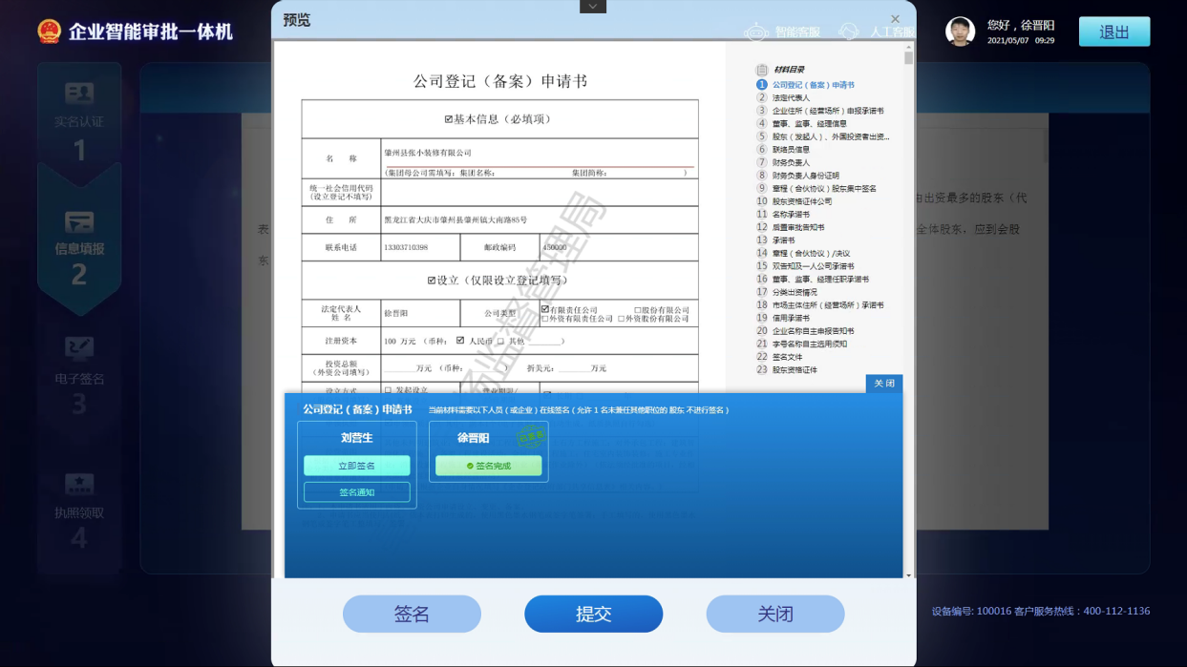

1. 签名完成后，点击提交，进行智能审批。

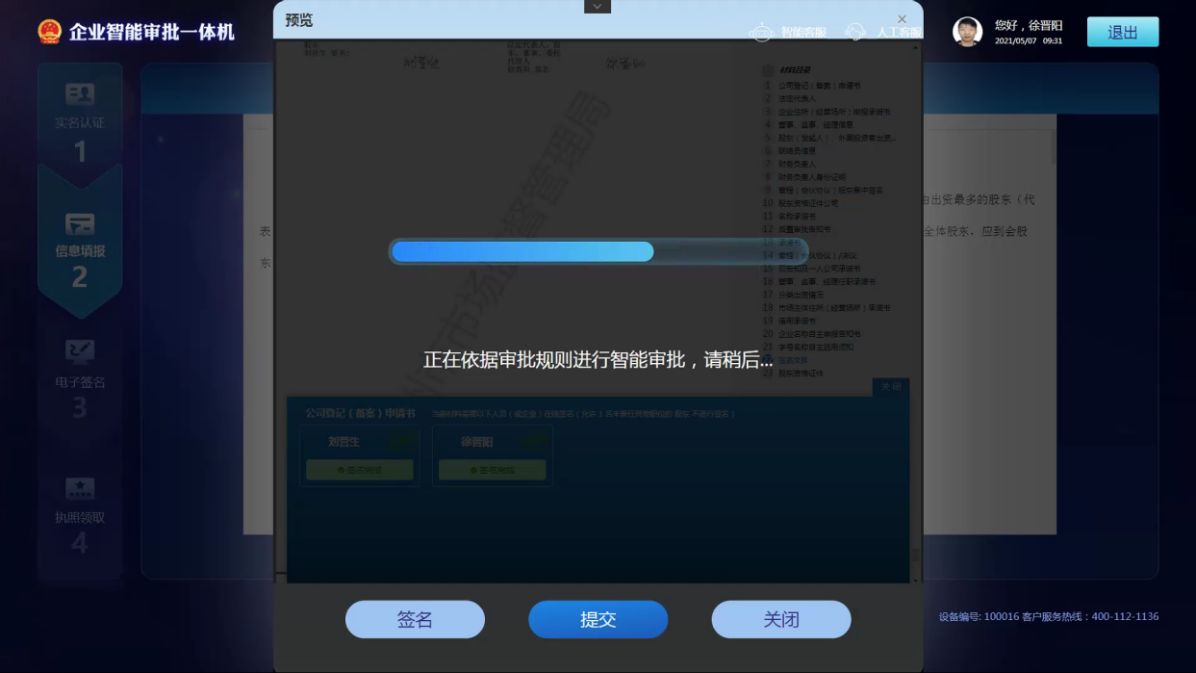

# 第四步、执照领取

智能审批通过后，点击确认打印，一键打印营业执照正副本

*打印过程中请勿离开

